ビジョンの祈りを始めましょう

ユウタくんは、お母さんが食堂で仕事をする間、陸橋の下でパンを売ります。「パパのせいだ。なんで病気なんだろう･･･ぼくにこんな仕事させるママは、もっときらいだ!」ユウタくんは、ぶつぶつ言っていました。その時、パンを買いにお客さんが入ってきました。教会の先生でした。ユウタくんは、穴があったら入りたいほど、はずかしかったのです。教会の先生はヨセフの話を聞かせてくれました。
「ユウタ、ヨセフは、太陽と月と十一の星が自分の星におじぎをする夢を見たの。神様がヨセフにビジョンをくださったのよ。ところが、奴隷に売られてしまったの。また、濡れ衣を着せられて、牢獄にも入ったの。ヨセフは、がっかりしないで、ビジョンをしっかりとにぎって最後まで祈ったの。やがて神様が事件を起こされたの。ヨセフは、かっこうよく、その事件を解決してエジプトの総理になったの。ヨセフは、神様のみこころである世界福音化に用いられるようになったのよ。
ユウタ、この間、パン屋になりたいと言っていたでしょう。私が食べてみたら、このパンのようにおいしいパンは食べたことはなかったよ。神様はあなたを福音を伝える世界最高のパン屋さんにさせるつもりで、このように訓練されるみたいね。」
ユウタは、その話を聞いて力が出ました。
レムナントのみなさん、問題があるのですか。その問題を持って、ユウタのように問題の中に隠れている神様の計画を発見して、最後まで祈って挑戦してみてください。問題を通してビジョンが発見できて、神様の契約とみこころが発見できます。

月曜日
14


きょうのみことば

創世記37:1～11

兄たちは彼をねたんだが、
父はこのことを心に
留めていた。(11)



神様、私が作るビジョンではなく、神様があたえてくださるビジョンを知りたいです。また、そのビジョンを毎日、すべてのできごとで、味わいたいです。神様が願っておられる姿に私を作ってください。イエス・キリストのお名前によってお祈りします。アーメン
❁定刻祈りの点検：昼12時□―教会のために祈りましょう。夜9時―RUTCのために祈りましょう

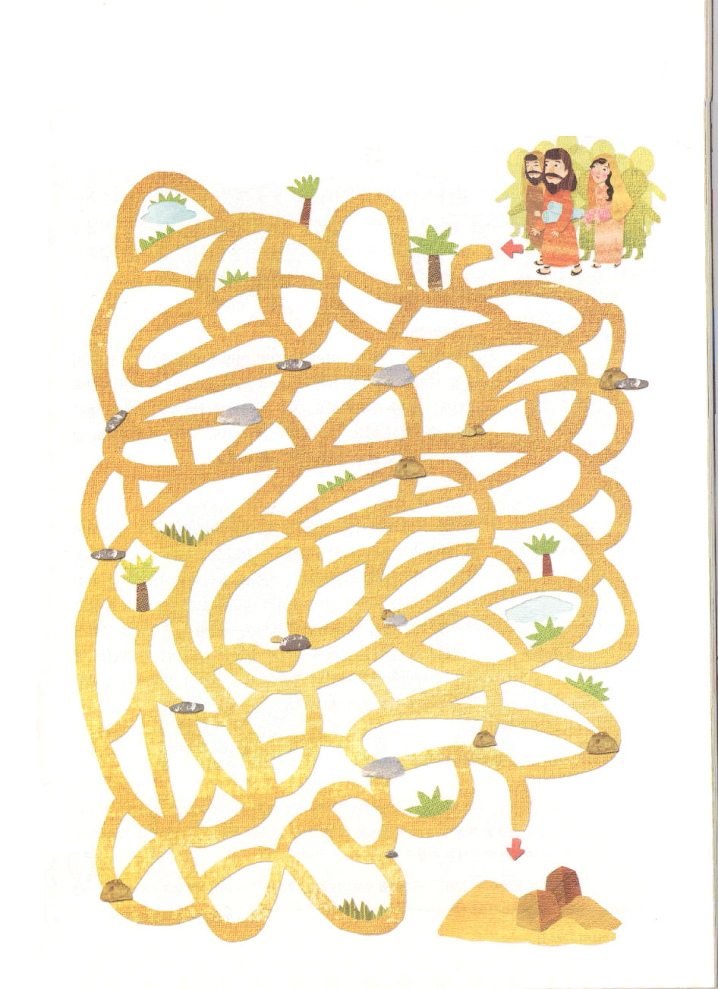
バビロンを征服したクロス王は、イスラエルの民に、故郷のエルサレムに帰って、神様の神殿を建てなさいと命令しました。ゼルバベルといっしょにイスラエルの民がエルサレムにうまく戻ることができるように道を見つけてあげてください。
ペルシヤの王
クロス

ゆずることはゆずって
取ることは取りましょう

おばあさんが、ひさしぶりに家に遊びに来ました。おばあさんがユイちゃんに千円札をさし出しながら言いました。「ユイちゃん、アメはおばあさんにちょうだい。あなたには、これをあげる」ユイちゃんは、手をうしろにかくしたまま、ポカンとしておばあさんが出している千円札を見ていました。

１．おしみなく、ゆずりましょう
レムナントのみんななら、どうしますか。すばやくアメをあげて、「ありがとう」とお金を受け取るのでしょうか。千円なら、アメを100個ほど買えるでしょう。今、神様は私たちにより良いものをくださろうとしています。だから、よくばることもやめて、ねたむこともやめて、競争することもやめて、すばらしくゆずってください。

２．しっかりと取りましょう
しかし、絶対にのがしてはいけないことがあります。それは神様のみことばです。イエス様は、すべての問題を解決されたキリストです。十字架で死んで、三日後に復活して、天に上られました。今、イエス様は天の御座におられ、私たちを義と認めて、右手でしっかりとにぎっておられます。この事実を知っていたステパノは、堂々とイエス様がキリストであることを多くの人の前で伝えて殉教しました。レムナントのみなさん、ステパノのように、神様のみことばをしっかりと取って、現場で大胆に、謙虚に福音を伝えてみましょう。

火曜日
15

きょうのみことば

使徒6:8～15

しかし、彼が知恵と御霊に
よって語っていたので、
それに対抗することが
できなかった。(10)

良い神様、知恵と愛に満ちていたステパノのように、私も証人とならせてください。私にも神様の恵みをあたえてくださって、世界を変えるみことばの力と奥義を味わわせてください。生きておられるイエス様のお名前によってお祈りします。アーメン
❁定刻祈りの点検：昼12時□―教会のために祈りましょう。夜9時―RUTCのために祈りましょう

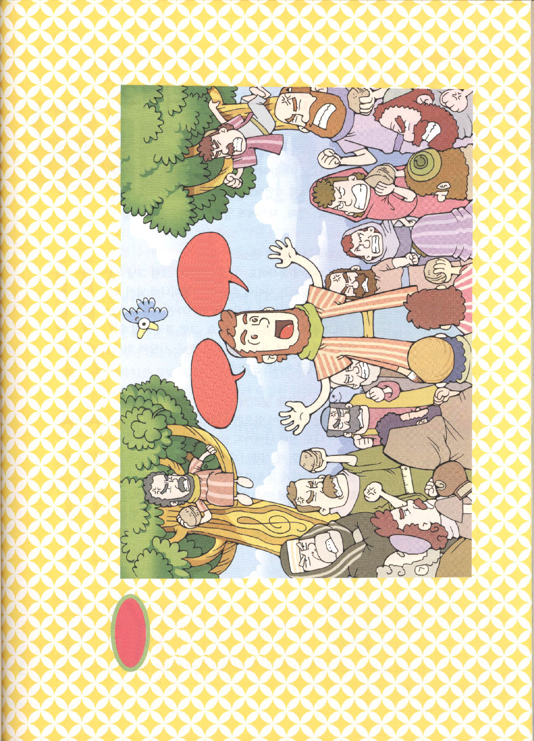

霊的な力ではねのけよう

盗むのは悪いことです！みんな知っているでしょう。でも、なぜ悪いことなのでしょうか。３つの罪を一度で犯してしまうためです。1つ目、神様の前で罪を犯します。2つ目、他の人に被害をあたえる罪を犯します。3つ目、自分に霊的な被害をあたえる罪を犯します。

１．ひそひそサタンの声
サタンは心に、ささやきます。「ほしいだろう。それなら、そのまま持っていこう」このとき、自分も知らない間に手を出して、ポケットに入れてくる友だちがいます。一度、サタンのささやきを聞いてしまうと、次もするようになって、もっと大きいのでも良いと、ぬすむようになります。それでは、結局、どうなるでしょうか。警察につかまって、刑務所に行くようになります。サタンは人の人生をほろぼそうと、盗めとささやくのです。

２．霊的な力ではねのけましょう
しかし、霊的な力があれば、ささやきを聞いてしまうことはありません。貧しくても、欲が出ても、絶対に言うことを聞くことはありません。霊的な力は、神様のみことばをにぎって祈るとき、聖霊様がいっぱいにくださいます。私が霊的な力があれば、サタンにとられた友だちのいのちを救い出すことができます。また、暗やみの文化の沼に落ちた現場を、福音文化の泉に変えることができます。神様は今、目をきょろきょろと見回しながら、霊的な力を持ったレムナントをさがしていらっしゃいます。

水曜日
16

きょうのみことば

出20:15

盗んではならない。

神様、遊びで、または、とても欲しくて盗みたい心になります。そこに欲が出ないほど、いっぱいの霊的な力と豊かな経済をあたえてください。イエス・キリストのお名前によってお祈りします。アーメン
❁定刻祈りの点検：昼12時□―教会のために祈りましょう。夜9時―RUTCのために祈りましょう

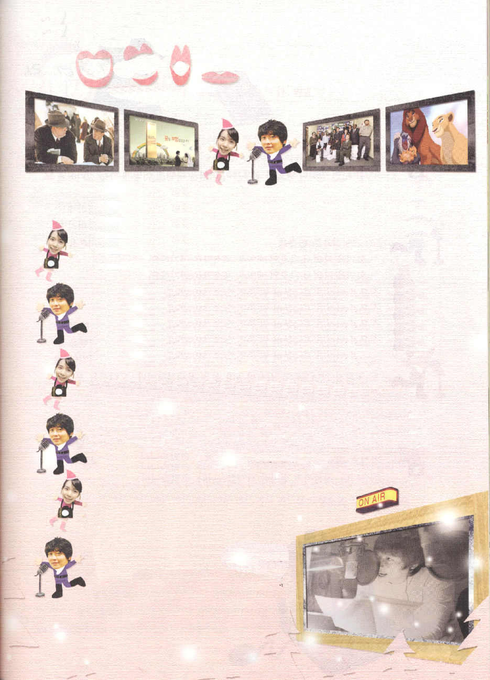

こ え で 演技する 声優

メリークリスマス！みんなの友だちチョン・ミラ記者です。今月は「声優」
について紹介しようと思います。とても期待しますって? 私もとても
期待してます！さぁ、声優の世界へ出発してみましょう。

こんにちは。自己紹介とともに声優という職業について教えてください。

こんにちは。トゥーニーバス声優のキム・チャン執事です。会えてうれしい
です。声優は放送で声が必要なあらゆる分野に声を入れる職業です。映画、
アニメーション、TVプログラムや、ドキュメンタリーの解説、ラジオや
商業的にはCFで聞こえてくる声など、いろいろな分野で仕事をします。

レムナントが声優になるには、何を勉強しなければなりませんか。

歌、ラップ、または英語のような言語を勉強しておけば役に立ちます。しか
し、声優は何よりも言葉をよく伝えなければならないから、正確な発音と
発声が重要ですね。それで、普段の時に正しい話し方をしていなければ
なりません。

なまりが強すぎれば、声優になるのは難しいの
ですか?

どうしてもそうなるでしょう。でも、
標準語の練習を着実にすれば、
声優になることができます。そして、
なまりが必要な配役である時、
だれよりもなまりを自然に使えるから、
それも長所の中の長所になることが
できるでしょう。

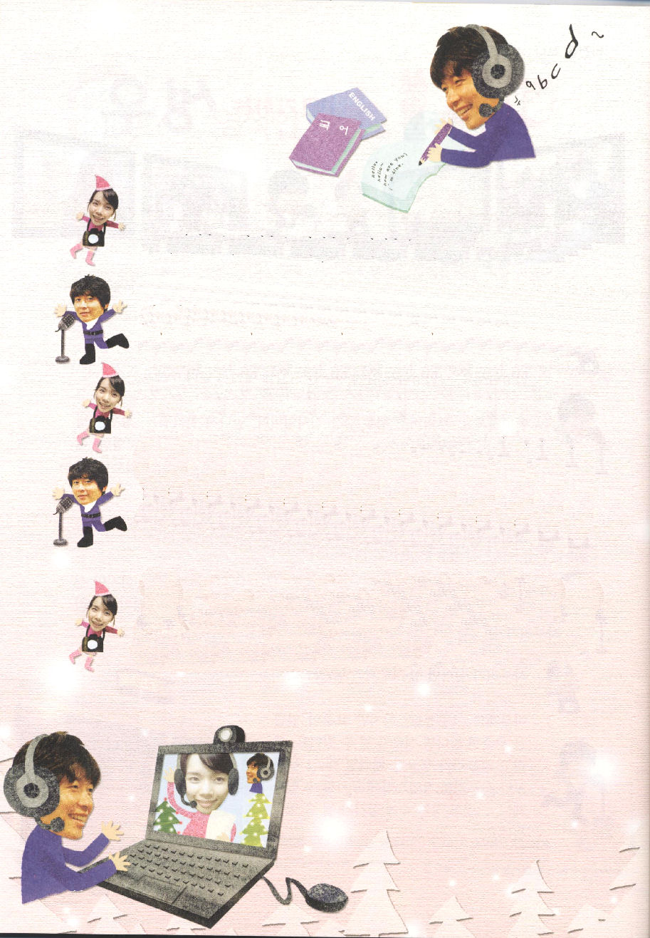

TVを見ると、映画や漫画を声優がダビングをしているのですが、
どのようにするのですか。

映画や漫画のキャラクターに合う声優を担当のPDの方が、直接
キャスティングしてくださいます。キャスティングされた声優は
録音する映画や漫画の動画と台本をあらかじめもらい、個人的に
練習をします。そのあとに、録音室にいっしょに集まって、
ヘッドホンをつけて、画面を見ながら、各自の配役を声で演技します。

声優になろうとするなら、今から何を準備すれば良いのでしょうか？

これからの時代に備えて、1人放送システムを準備してみたらどうで
しょうか。パソコンとマイク、ビデオカメラだけで、本人が企画した
放送に、本人が進行をして、インターネットのリンクを通して全世界
のレムナントとつながることができます。考えるだけでも、すばらし
いでしょう。そのような中で、声優の公募試験やオーディションを見
ながら、声優としてデビューするのです。

わぉ！すばらしいです！1人放送システムに、私も一度、挑戦して
みたいです。以上、声優として働いておられるキム・チャン執事で
した。来月は、カン・ソンヒョ執事を通して、「航空機エンジニア」
という職業について教えてもらいましょう。チョン・ミラ記者でし
た。ありがとうございます。

まことの伝道をしてみましょう

歌を歌えない人をオンチと言います。拍子をはずす人をリズムオンチと言います。では、みことばの流れをいつものがす人は、なんと言えばよいでしょう。みことばオンチですよ。

１．みことばオンチを変えましょう
大なわとびをする時、一、二、三と流れに合わせて、なわを飛ばなければなりません。一度、流れをのがせば、なわが足に引っかかります。みことばも同じです。日曜の礼拝、タラッパン、地教会など、礼拝という礼拝にすべて行っても、みことばを聞く時間に友だちといたずらをしたり、さわいでみことばの流れをのがせば、なんの効果もありません。みことばの流れによく乗ってこそ、神様がみことばをどのように成就されるか、霊的な目をパッと開いて見ることができます。

２．なんでもいいから信じなさい?
みことばの流れをのがせば、伝道を誤解します。伝道をよくしてこそ恵みを受けるのだと、かんちがいします。私たちはすでに神様の子どもになった瞬間に、すべての恵みを受けました。そして、伝道は世の終わりまで、いつもともにおられると言われた神様の約束を味わっていればよいのです。ところが、たびたび伝道トラクトをたくさん配ってあげて、友だちをむりに教会に引っぱってくるのが伝道だと思っているレムナントがいます。神様のみことばに耳をかたむけてみてください。そして、祈ってみてください。神様が本当に伝道が何か悟るようにさせてくださり、まことの伝道を体験するように導いてくださいます。

木曜日
17

きょうのみことば

ローマ10:1～15

「主の御名を呼び求める
者は、だれでも救われる。」
のです。(13)

神様、まことの伝道をしてみたいです。そのためには、私が証拠を持っていなければならないでしょう。私に実際的な答えをあたえてください。まことの証人として立って、未信者の友だちに福音を伝えるまことの伝道者にならせてください。イエス・キリストのお名前によってお祈りします。アーメン
❁定刻祈りの点検：昼12時□―教会のために祈りましょう。夜9時―RUTCのために祈りましょう

福音を続ける人、この指とまれ！

パウロとバルナバは2回目の伝道旅行を計画していました。そのとき、バルナバはマルコもつれて行くと言ったのです。「マルコをつれて行っては絶対にだめだ！この前も、伝道旅行の途中で、家に帰ってしまったではないか。続けることができない人は、絶対に連れて行ってはだめだ！」パウロが言いました

１．福音を続ける人
なぜパウロはマルコを連れて行かなかったのでしょうか。神様は賢くて、才能がたくさんあって、言葉をうまく言うことができる人を探しておられません。福音を愛して、福音を伝えることを大切に感じて、福音を続ける人を探していらっしゃいます。神様の心をよく知っていたパウロは、それで続けることができる人と伝道旅行に行かなければならないと話したのです。レムナントのみなさんは、福音を味わって、福音を最後まで続ける福音の人になりたくありませんか。そうするならば、あきらめないという練習をしなければなりません。おもしろくない本でも、最後まで読んで、一度始めたことは最後までやりとげる習慣を持たなければなりません。

２．福音を続ける場所とシステム
いつも場所を変えていては、人々が集まることができません。それで続ける場所が重要です。また、人が変わっても伝道運動が続くように、システムを作らなければなりません。それで、パウロは、続ける弟子を探して、続ける場所を発見して、福音を続けることができるシステムをいつも作りました。私たちの現場にも、続ける弟子と、続ける場所と、続けることができるシステムが作られなければなりません。

金曜日
18

きょうのみことば

使徒15:36～41

ところが、バルナバは、
マルコとも呼ばれる
ヨハネもいっしょに
連れて行くつもりで
あった。しかしパウロは、
パンフリヤで一行から
離れてしまい、仕事の
ために同行しなかった
ような者はいっしょに
連れて行かないほうが
よいと考えた。そして
激しい反目となり、
その結果、互いに
別行動をとることに
なって、(37-39a)

愛の神様、福音の人として呼んでくださってありがとうございます。福音の人として福音運動を続けて、続ける場所と、続けることができるシステムを作って、一番多く用いられますように。イエス・キリストのお名前によってお祈りします。アーメン
❁定刻祈りの点検：昼12時□―教会のために祈りましょう。夜9時―RUTCのために祈りましょう


福音ポスターをかこう

学校や塾の現場で、一緒に福音を続けることができる働き人を見つけて
ポスターをかこう

私と福音を続ける人、この指とまれ！

運動本部


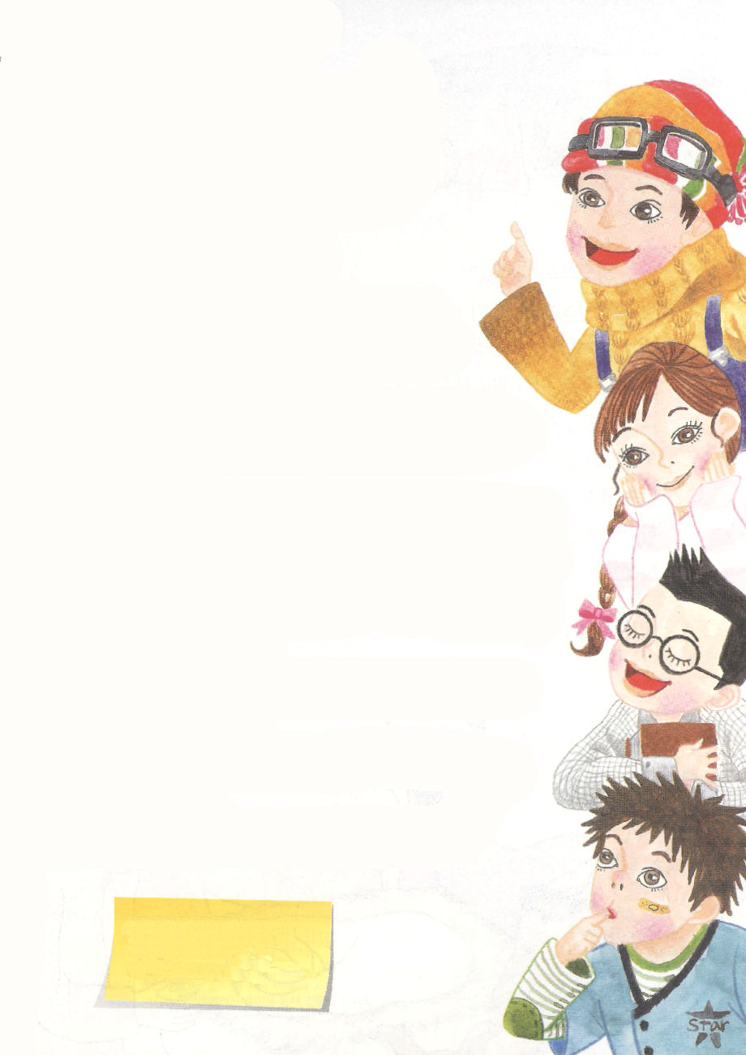

19(土)
福音エリート、自活エリート、
世界エリート

「お腹がすいたよ。ママはいつ帰ってくるのかな」
ユウトは、しばらくしたゲーム機を下ろして言った。ハルトは、読んでいた
本を下ろしながら、首を横にふった。ピンポン！
「ママ？」
ハルトが玄関のドアをぱっと開きながら言った。
「ユイです! 私の妹メイも来たわ」
「双子の妹がいたの？」
「一卵性双生児で、びっくりしたでしょう」
「何をしてたの？」
メイが話した。
「ぼくは本を読んでいて、ユウトは今まで遊んでいたよ」
「ユウト、私たちが来たのがうれしくないの？」
ユイが言った。
「うれしいよ。でも、あんまりにもお腹がすいているから、
よろこぶこともできないんだよ」
ユウトは、ぐうぐうなっているお腹をおさえながら話した。
「ご飯を食べればいいじゃないの!」
「ご飯がないからなんだ」
ユウトは面倒くさそうに答えた。

「私、食事を作ることができるけど、私が食事を作って
あげようか」
ユイが目をまるく開いて話した。
「私がキムチを切ってあげる。キムチチャーハンにしよう」
メイが調子にのって話した。
「本当にできるの？」
ユウトが疑い深い目をして言った。
「それじゃ、私たち一卵性双生児の実力を
一度見てみる？」
ユイとメイは台所に入って、食器棚と冷蔵庫を開くと、
あれこれ引っ張り出した。
少しあと、ユイとメイは、「ほらね！」と言って、
キムチチャーハンを食卓に置いた。
ユウトとハルトは、さじを持って、ガツガツと食べ始めた。
「とってもおいしい!どうして、こういう食べ物も作ることが
できるの？」
口にいっぱいご飯を入れたまま、ユウトが話した。
「牧師先生が、本当のエリートは勉強だけでなく、どこへ
行っても生き残れてこそ、本当にエリートだって言われたでしょう。
それでママが、ユイと私に食べ物の作り方、洗濯のしかた、
部屋の整理を上手にするやり方などを教えてくれたの」
「そうなのか。ぼくたちも、すぐにママに教えてくださいと
言わなくちゃ。一卵性双生児って、すごいね」
ユウトは、ご飯を飲み込みながら話した。
「そうでしょう。福音エリート、自活エリート、世界エリート
だからなの!フフフ」
ユイとメイは、おたがいに見つめながら、ククっと笑った

❁定刻祈りの点検：
昼12時□
―教会のために祈りましょう。
夜9時□
―RUTCのために祈りましょう

